BỘ CÔNG THƯƠNG  
TRƯỜNG CAO ĐẲNG KỸ THUẬT CAO THẮNG

BỘ MÔN TIN HỌC  
ĐỒ ÁN LẬP TRÌNH WINFORM

**ĐỀ TÀI**  
Quản Lý Thức Coffee

**Sinh viên thực hiện:** Trần Phi Long  
Trần Nguyễn Thanh Tiền  
Ngũ Mỹ Huỳnh

**CHƯƠNG 2. PHÂN TÍCH VÀ THIẾT KẾ DỮ LIỆU**

**2.1. Đặc tả chức năng**

1. Nhân viên thu ngân:

- Mỗi ca trực nhân viên thu ngân sẽ dùng tài khoản của mình để đăng nhập vào hệ thống. Sau khi đăng nhập thành công, nhân viên sẽ có thể thực hiện các quyền như xem thông tin tài khoản, thay đổi mật khẩu của mình.

- Các chức năng nhân viên này có thể thực hiện: thanh toán tiền cho khách khi chọn một loại đồ uống nào đó (ví dụ: chọn loại cafe; size trà; tỷ lệ đường, đá; topping đi kè; mang về hay dùng tại quán), in tem phiếu dán lên ly, kiểm tra hóa đơn trước khi in, lưu hóa đơn

2. Nhân viên pha chế:

- Mỗi ca trực nhân viên pha chế sẽ dùng tài khoản của mình để đăng nhập vào hệ thống. Sau khi đăng nhập thành công, nhân viên sẽ có thể thực hiện các quyền như xe thông tin tài khoản, thay đổi mật khẩu của mình.

- Các chức năng nhân viên này có thể thực hiện: sau khi một đơn được nhân viên thu ngân thanh toán sẽ hiển thị lên màn hình cho nhân viên pha chế thực hiện, sau khi pha chế xong sẽ xác nhận đã hoàn thành hóa đơn. Nếu không pha chế được vì lý do gì đó phải báo cho quản lý để hủy đơn.

3. Nhân viên kho:

- Mỗi ca trực nhân viên kho sẽ dùng tài khoản của mình để đăng nhập vào hệ thống. Sau khi đăng nhập thành công, nhân viên sẽ có thể thực hiện các quyền như xem thông tin tài khoản, thay đổi mật khẩu của mình.

- Các chức năng nhân viên này có thể thực hiện: kiểm kê số lượng sản phẩm hiện tại có trong kho, nhập số lượng thành phần có trong kho, in kiểm kê, báo cáo liên quan đến kho

4. Quản lý:

- Mỗi ca trực nhân viên quản lý sẽ dùng tài khoản của mình để đăng nhập vào hệ thống. Sau khi đăng nhập thành công, nhân viên sẽ có thể thực hiện các quyền như xem thông tin tài khoản, thay đổi mật khẩu của mình.

- Các chức năng nhân viên này có thể thực hiện: tạo tài khoản nhân viên, phân quyền cho nhân viên, hủy hóa đơn và có nhập vào lý do, xem thống kê giờ làm việc của nhân viên, xem thống kê tồn kho, xem số lượng hóa đơn bán theo thời gian, in báo cáo, quản lý thông tin các loại đồ uống.

**2.2. Use Case**

2.2.1. Use-case Thu ngân

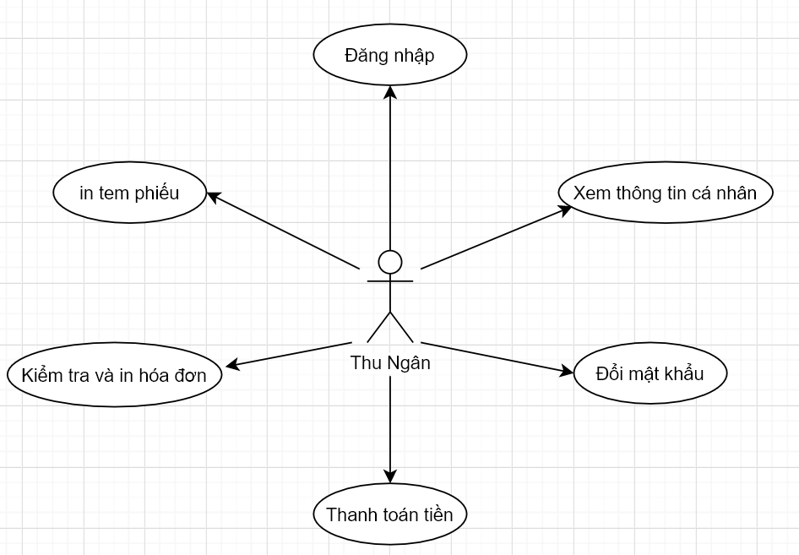

2.2.2. Use-case Pha chế

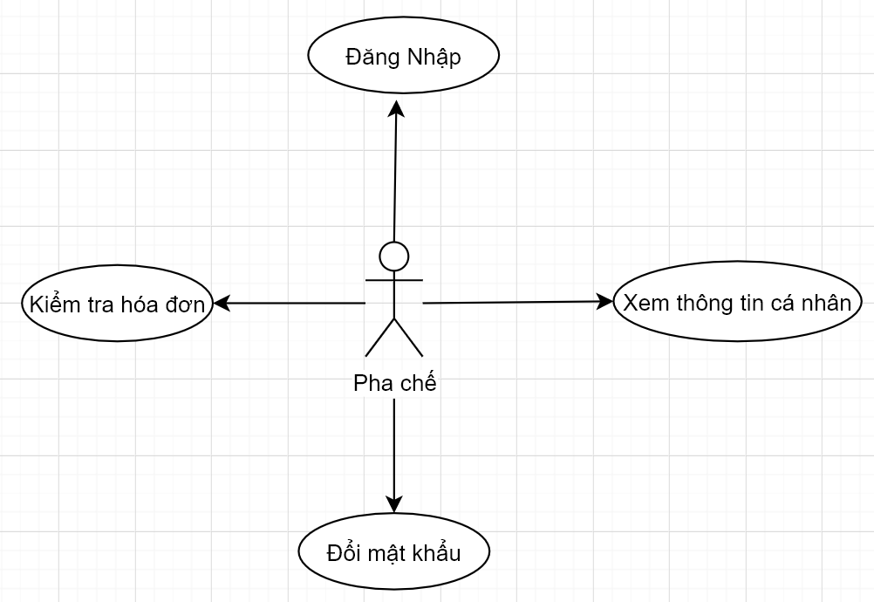

2.2.3. Use-case Kho

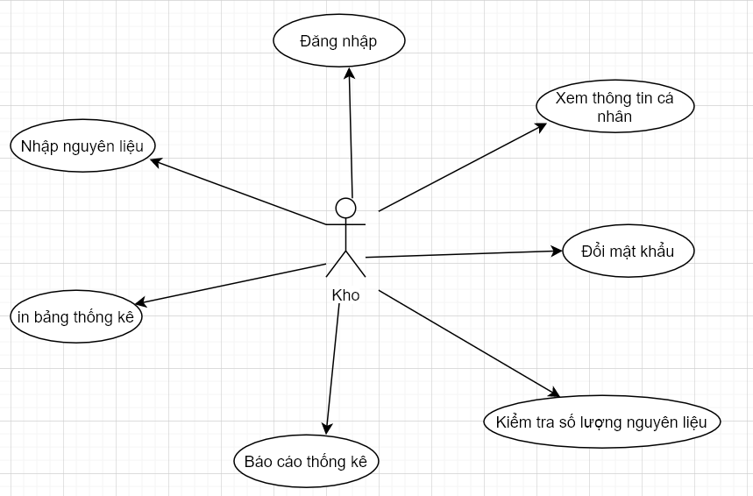

2.2.4. Use-case Quản Lý

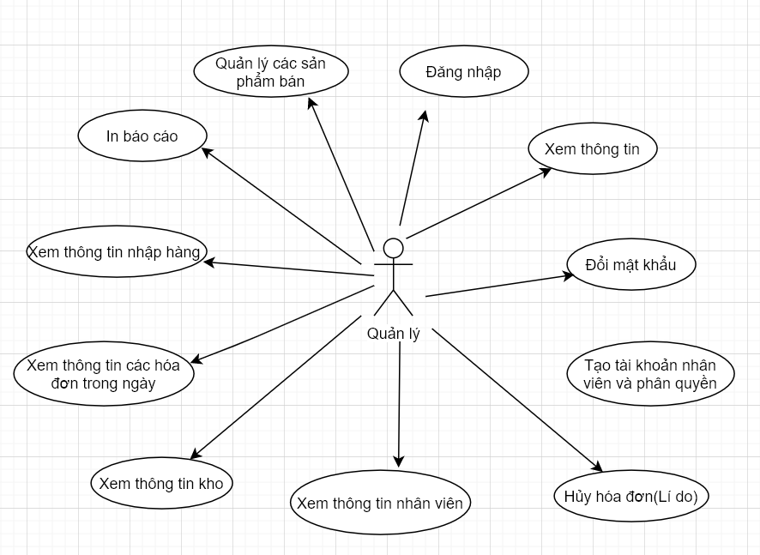

**2.3. Cơ sở dữ liệu**

2.3.1. Danh mục các bảng

2.3.1.1 Bảng NhanVien (Nhân Viên)

Bảng NhanVien dùng để chứa các thông tin về nhân viên

Bảng 1 – Nhân viên

|  |  |  |  |  |
| --- | --- | --- | --- | --- |
| **Trường** | **Kiểu dữ liệu** | **Ràng buộc** | **Rỗng** | **Ghi chú** |
| MaNV | int | Khóa chính | Không | Mã nhân viên |
| HoNV | nvarchar(30) |  | Không | Họ nhân viên |
| TenDem | nvarchar(30) |  | Không | Tên đệm |
| TenNV | nvarchar(50) |  | Không | Tên nhân viên |
| NgaySinh | datime |  | Không | Ngày sinh |
| GioiTinh | nvarchar(10) |  | Không | Giới tính |
| SDT | varchar(20) |  | Không | Số điện thoại |
| Email | nvarchar(30) |  | Không | Email |
| ChucVu | nvarchar(30) |  | Không | Chức vụ |
| NgayThem | datime |  | Không | Ngày thêm |
| Pass | nvarchar(20) |  | Không | Mật khẩu |
| TrangThai | int |  | Không | Tình trạng |

2.3.1.2 Bảng SanPham (Sản Phẩm)

Bảng SanPham dùng để chứa danh sách sản phẩm

Bảng 2 – Sản Phẩm

|  |  |  |  |  |
| --- | --- | --- | --- | --- |
| **Trường** | **Kiểu dữ liệu** | **Ràng buộc** | **Rỗng** | **Ghi chú** |
| MaSP | int | Khóa chính | Không | Mã sản phẩm |
| TenSP | nvarchar(50) |  | Không | Tên sản phẩm |
| LoaiSP | nvarchar(30) |  | Không | Loại sản phẩm |
| DonGia | money |  | Không | Đơn giá |
| IconUrl | nvarchar(30) |  | Không | Đường dẫn ảnh |
| NgayTao | datetime |  | Không | Ngày tạp |
| TrangThai | Int |  | Không | Tình trạng |

2.3.1.3 Bảng NguyenLieu (Nguyên Liệu)

Bảng NguyenLieu dùng để chứ danh sách nguyên liệu

Bảng 3 – Nguyên Liệu

|  |  |  |  |  |
| --- | --- | --- | --- | --- |
| **Trường** | **Kiểu dữ liệu** | **Ràng buộc** | **Rỗng** | **Ghi chú** |
| MaNL | int | Khóa chính | Không | Mã nguyên liệu |
| TenNguyenLieu | nvarchar(50) |  | Không | Tên nguyên liệu |
| DonViTinh | nvarchar(30) |  | Không | Đơn vị tính |
| DonGiaNL | money |  | Không | Đơn giá |
| TrangThai | Int |  | Không | Tình trạng |

2.3.1.4 Bảng HoaDon (Hóa Đơn)

Bảng 4 – Hóa Đơn

|  |  |  |  |  |
| --- | --- | --- | --- | --- |
| **Trường** | **Kiểu dữ liệu** | **Ràng buộc** | **Rỗng** | **Ghi chú** |
| MaHD | int | Khóa chính | Không | Mã hóa đơn |
| ThanhTienHD | money |  | Không | Thành tiền |
| NgayTaoHD | datime |  | Không | Ngày tạo |
| MaNhanVien | itn | Khóa ngoại | Không | Mã nhân viên |
| TrangThai | Int |  | Không | Tình trạng |

2.3.1.5 Bảng CTHoaDon (Chi Tiết Hóa Đơn)

Bảng 5 – Chi Tiết Hóa Đơn

|  |  |  |  |  |
| --- | --- | --- | --- | --- |
| **Trường** | **Kiểu dữ liệu** | **Ràng buộc** | **Rỗng** | **Ghi chú** |
| MaHD | int | Khóa chính | Không | Mã hóa đơn |
| MaSanPham | int | Khóa chính | Không | Mã sản phẩm |
| SoLuongCTHD | nvarchar(30) |  | Không | Số lượng |
| TrangThai | Int |  | Không | Tình trạng |

2.3.1.6 Bảng NhaCungCap (Nhà Cung Cấp)

Bảng 6 – Nhà Cung Cấp

|  |  |  |  |  |
| --- | --- | --- | --- | --- |
| **Trường** | **Kiểu dữ liệu** | **Ràng buộc** | **Rỗng** | **Ghi chú** |
| MaNhaCC | int | Khóa chính | Không | Mã nhà cung cấp |
| TenNhaCC | nvarchar(50) |  | Không | Tên nhà cung cấp |
| SoDT | nvarchar(20) |  | Không | Loại sản phẩm |
| Email | nvarchar(30) |  | Không | Đơn giá |
| TrangThai | Int |  | Không | Tình trạng |

2.3.1.7 Bảng PhieuNhap (Phiếu Nhập)

Bảng 6 – Phiếu Nhập

|  |  |  |  |  |
| --- | --- | --- | --- | --- |
| **Trường** | **Kiểu dữ liệu** | **Ràng buộc** | **Rỗng** | **Ghi chú** |
| MaPN | int | Khóa chính | Không | Mã phiếu nhập |
| NgayTaoPN | datetime |  | Không | Ngày tạo |
| MaNhanVien | int | Khóa ngoại | Không | Mã nhân viên |
| MaNhaCungCap | int | Khóa ngoại | Không | Mã nhà cung cấp |
| TongTien | money |  | Không | Tổng tiền |
| TrangThai | Int |  | Không | Tình trạng |

2.3.1.8 Bảng CTPhieuNhap (Chi Tiết Phiếu Nhập)

Bảng 8 – Chi Tiết Phiếu Nhập

|  |  |  |  |  |
| --- | --- | --- | --- | --- |
| **Trường** | **Kiểu dữ liệu** | **Ràng buộc** | **Rỗng** | **Ghi chú** |
| MaPhieuNhap | int | Khóa chính | Không | Mã phiếu nhập |
| MaNguyenLieu | int | Khóa chính | Không | Mã nguyên liệu |
| SoLuong | int |  | Không | Số lượng |
| DonGiaCTPN | money |  | Không | Đơn giá |
| ThanhTien | money |  | Không | Thành tiền |
| TrangThai | Int |  | Không | Tình trạng |

**2.3.2 Mô Hình Vật Lí**

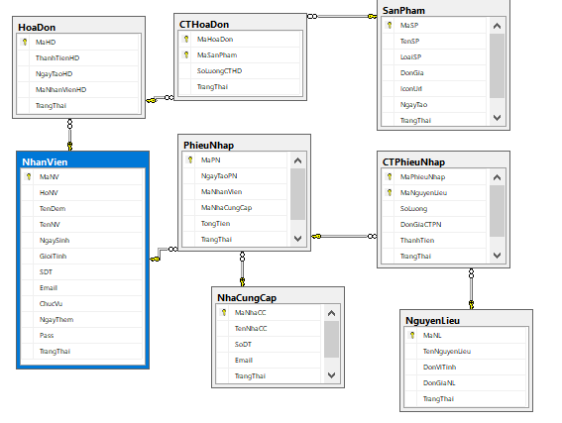

Chương 3 : Cài Đặt Giao Diện Và Chương Trình

3.1 Cấu Trúc Thư Mục Đồ Án

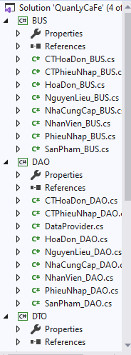

Hình 3.1 Cấu trúc thư mục

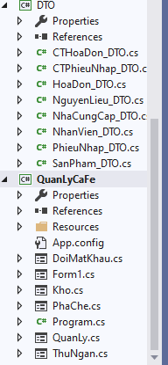

Hình 3.2 Cấu trúc thư mục(tt)

3.2 Giao Diện Phần Mềm

3.2.1 Giao Diện Đăng Nhập

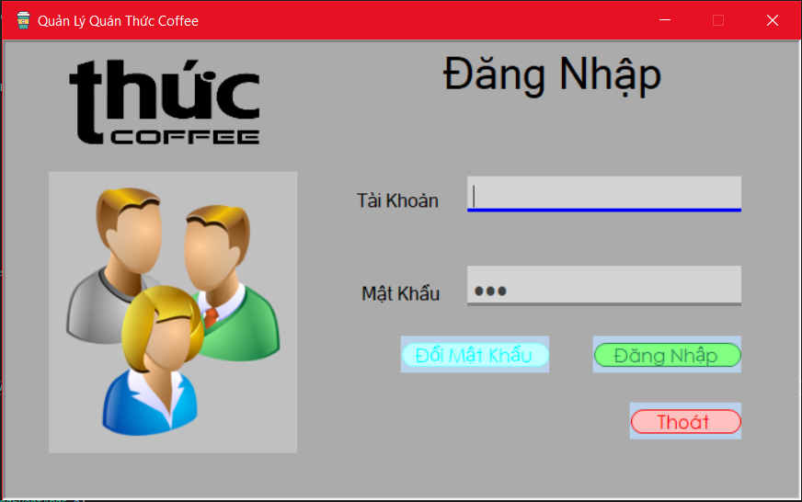

2

1

1:Nhập thông tin tài khoản ,mật khẩu do quản lý cung cấp

2:Đăng Nhập : click để tiến hành sử dụng phần mềm

3:Thoát Phần mềm

3.2.2 Giao Diện Nhân Viên Quản Lí

3.2.2.1 Quản Lý Nhân Viên

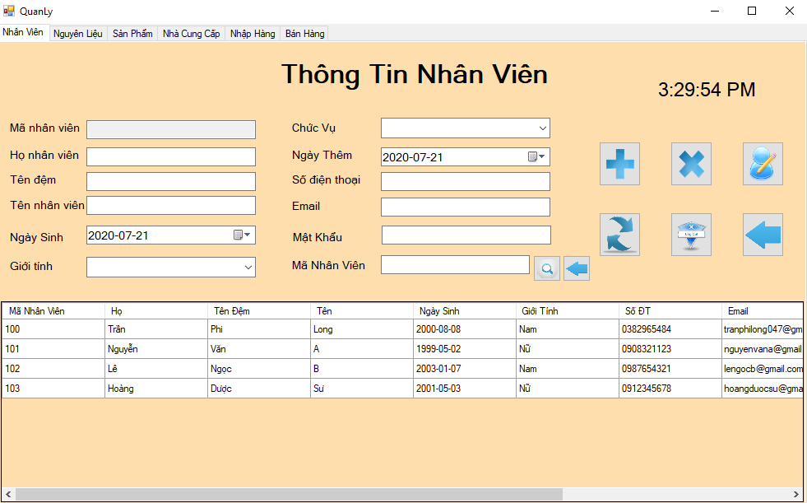

4

3

2

1: Thanh Công cụ

2.Thêm,3.Xóa,4.Sửa,5.Reset thông tin,6.Thoát phần mềm,7.Trở về

8.Các thông tin mà người dùng tương tác thêm,xóa,sửa

9.Thông tin toàn bộ nhân viên

3.2.2.2 Quản lý Nguyên Liệu

3

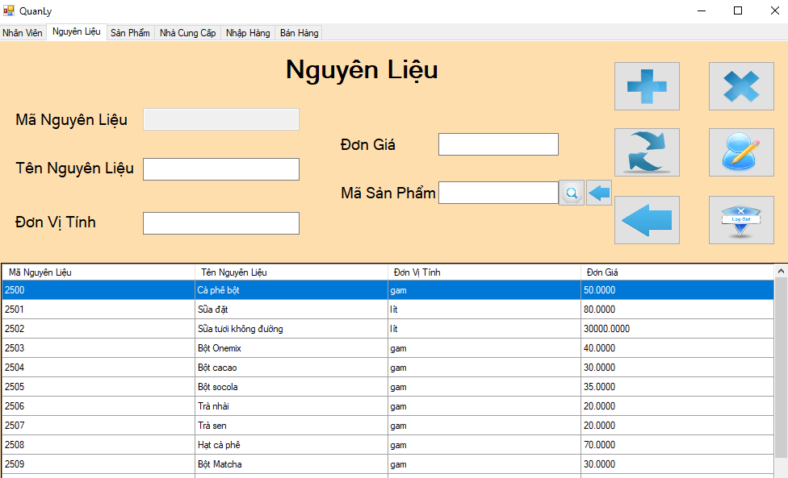

2

1: Thanh Công cụ

2.Thêm,3.Xóa,4.Sửa,5.Reset thông tin,6.Thoát phần mềm,7.Trở về

8.Các thông tin mà người dùng tương tác thêm,xóa,sửa

9.Thông tin toàn bộ nguyên liệu

3.2.2.3 Quản Lý Sản Phẩm

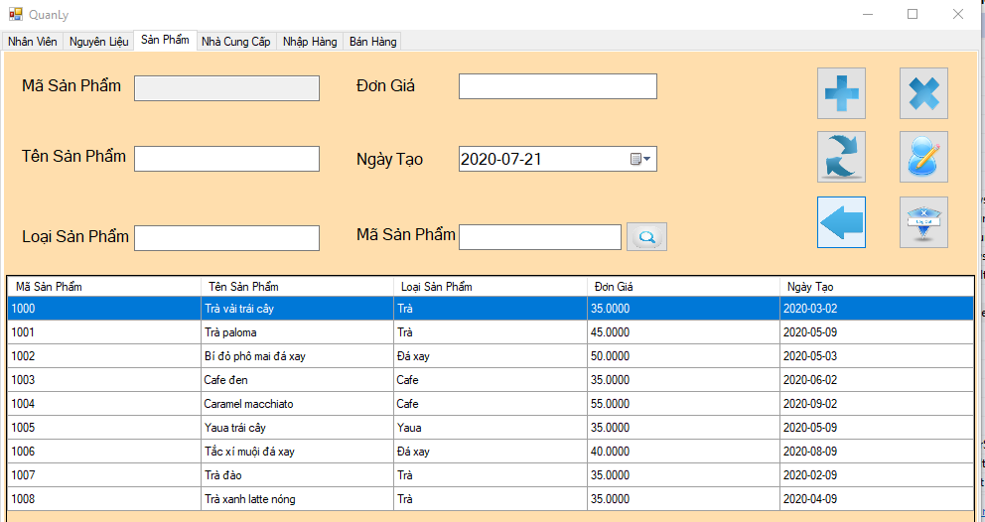

1: Thanh Công cụ

2.Thêm,3.Xóa,4.Sửa,5.Reset thông tin,6.Thoát phần mềm,7.Trở về

8.Các thông tin mà người dùng tương tác thêm,xóa,sửa

9.Thông tin toàn bộ Sản Phẩm

3.2.2.4 Quản Lý Nhà Cung Cấp

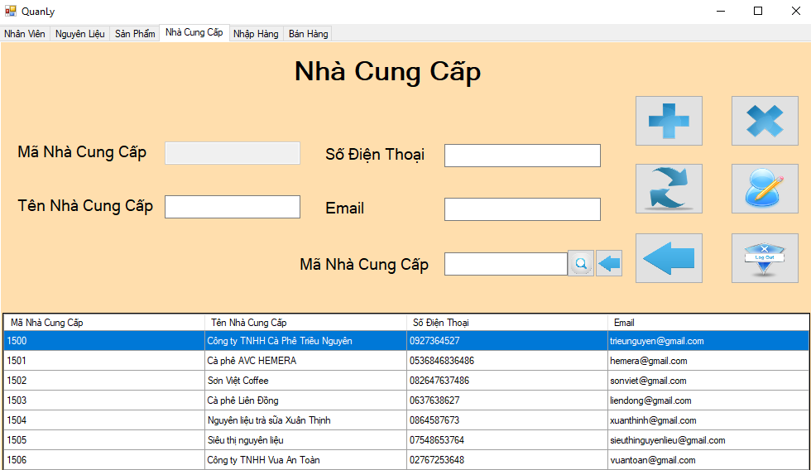

1: Thanh Công cụ

2.Thêm,3.Xóa,4.Sửa,5.Reset thông tin,6.Thoát phần mềm,7.Trở về

8.Các thông tin mà người dùng tương tác thêm,xóa,sửa

9.Thông tin toàn bộ Nhà Cung Cấp

3.2.2.5 Quản Lý Nhập Hàng

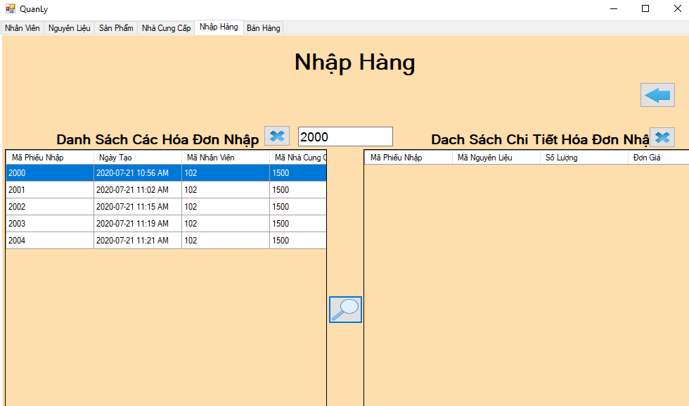

1:Thanh Công Cụ

2:Khung Nhập Mã Phiếu

3:Tìm theo khung (2) hiện tất cả các chi tiết của Phiếu Nhập ở (9)

8:Hiện Tất cả các Phiếu Nhập

4:Trở Về

3.2.2.6 Quản Lý Bán Hàng

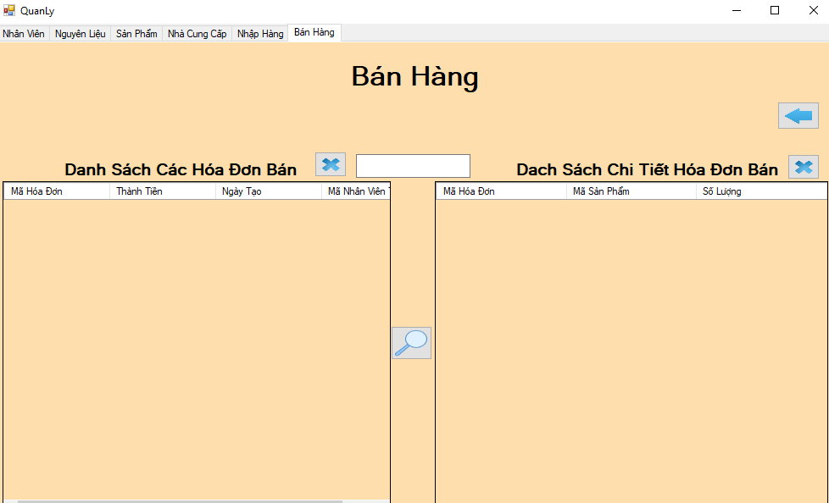

1:Thanh Công Cụ

2:Khung Nhập Mã Phiếu

3:Tìm theo khung (2) hiện tất cả các chi tiết của Hóa Đơn ở (9)

8:Hiện Tất cả các Hóa Đơn

4:Trở Về

3.2.3 Giao Diện Nhân Viên Kho

3.2.3.1 Kho Nguyên Liệu

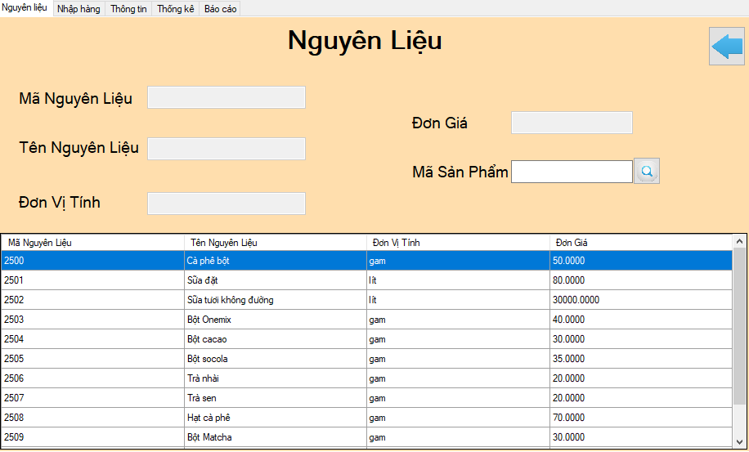

1:Thanh Công Cụ

2:Khung Nhập mã Sản phẩm

3:Tìm kiếm theo khung(2) sẻ hiện lên ở (9)

4:Trở Về

8: Các thông tin mà người dùng tương tác thêm,xóa,sửa

9:Hiện Tất cả các Nguyên Liệu

3.2.3.2 Nhập Hàng

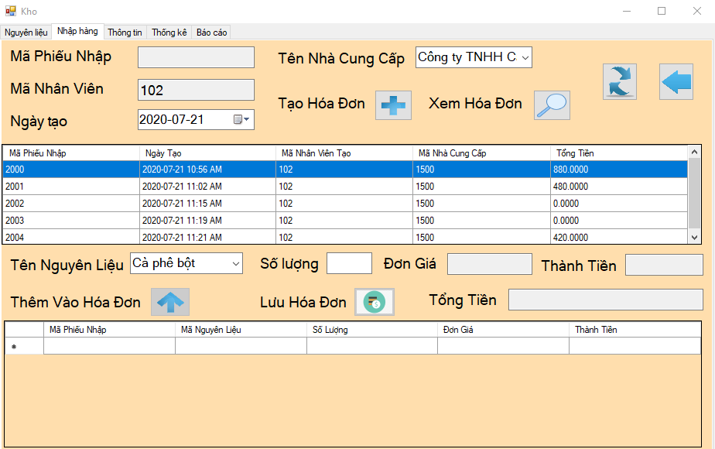

1:Thanh Công Cụ

2: Các thông tin mà người dùng tương tác để Tạo Hóa Đơn (10)

3:Hiện tất cả các Hóa Đơn

8:Các thông tin người dùng tương tác Để thêm vào Hóa Đơn(6)

7:Lưu các chi tiết hóa đơn vào Hóa Đơn

9:Hiện tất cả các chi tiết hóa đơn

4:Reset lại các thông tin

5:Trở về

3.2.3.3 Thông Tin Nhân Viên

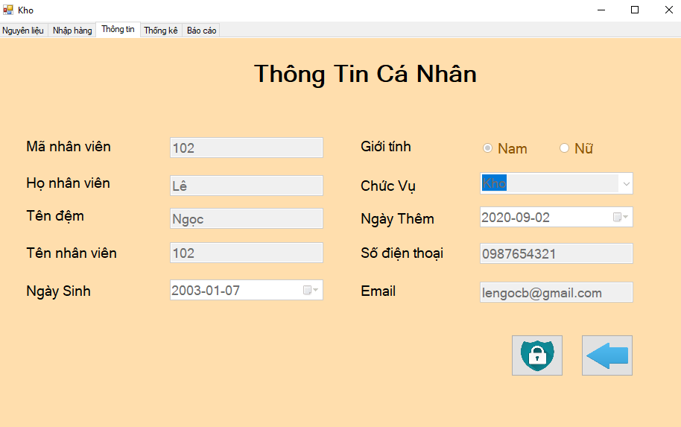

1:Thanh công cụ

2:Hiện Thông Tin Của Nhân viên

3:Đổi mật khẩu

4:Trở về

3.2.4 Giao Diện Nhân Viên Thu Ngân

3.2.4.1 Bán Hàng

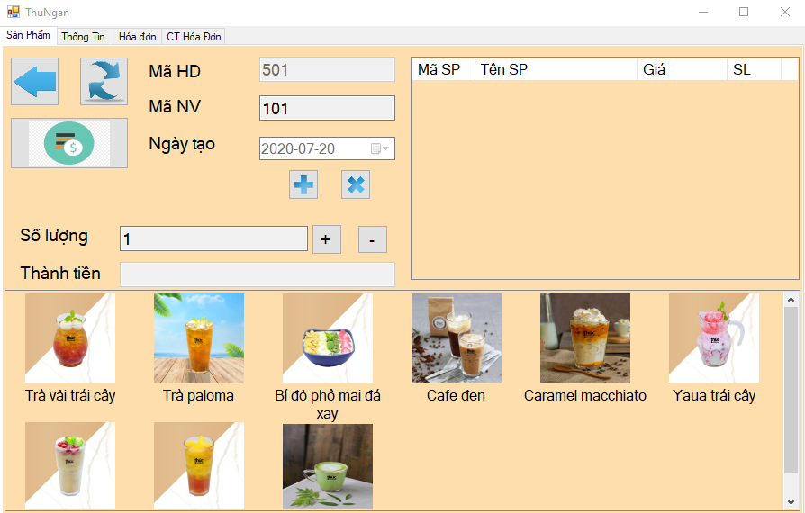

1:Thanh Công Cụ

2:Trở Về

3:Thanh Toán (Chọn Sản phẩm (8),Thêm ,hủy Sản phẩm (6),thao tác thông tin (5),)

4:Reset thông tin

7:Hiện các Sản Phẩm được them vào

3.2.4.2 Thông Tin Nhân Viên

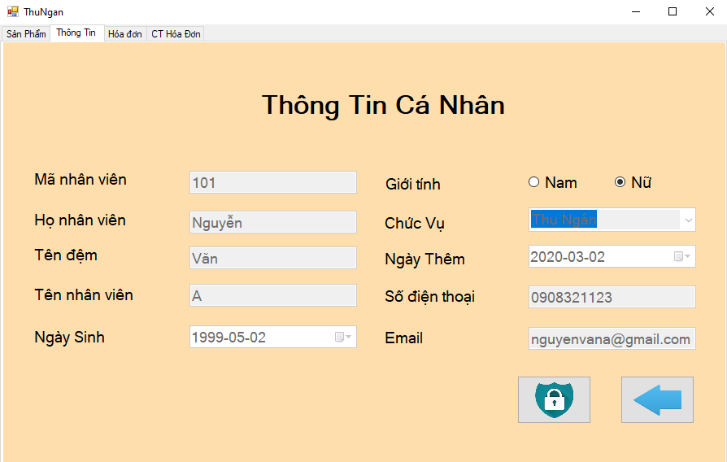

1:Thanh công cụ

2:Hiện Thông Tin Của Nhân viên

3:Đổi mật khẩu

4:Trở về

3.2.4.3 Hóa Đơn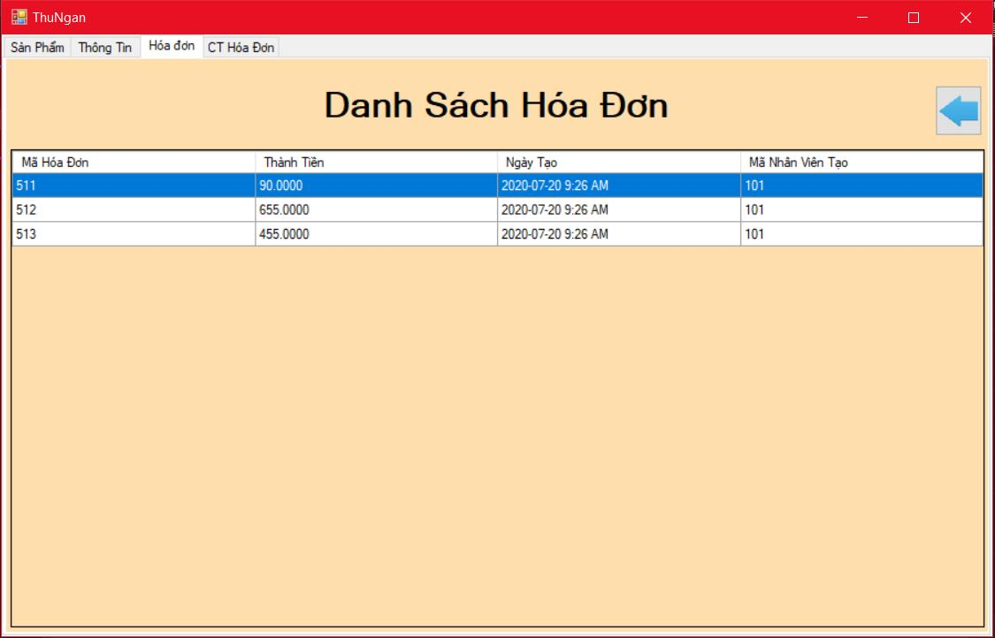

1:Thanh công Cụ

2:Hiện tất cả cá hóa đơn bán hàng

3.2.4.4 Chi Tiết Hóa Đơn

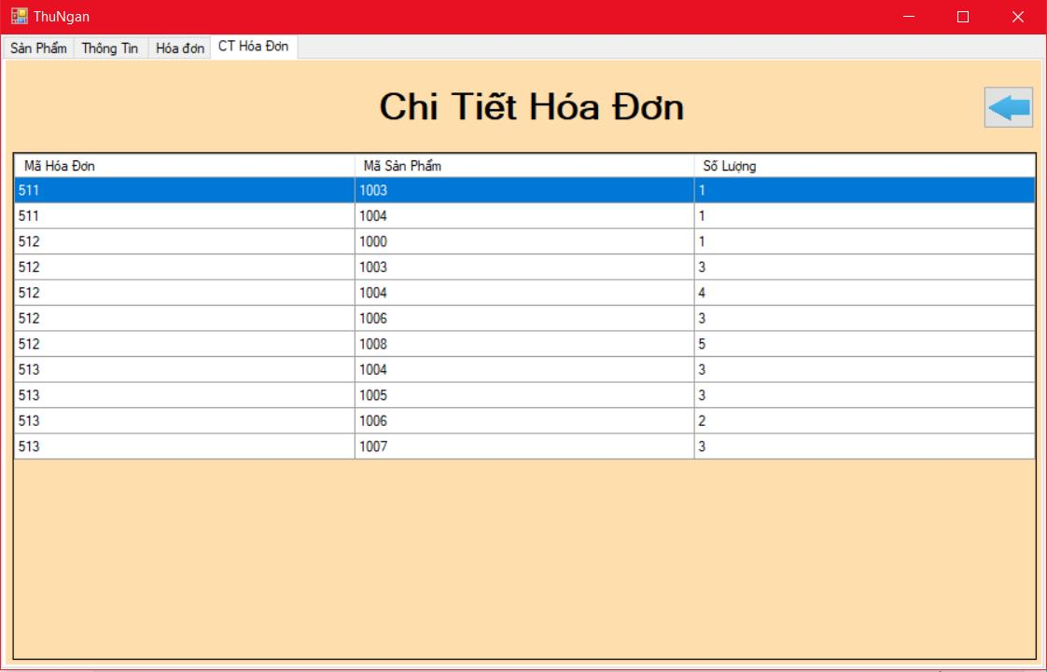

1:Thanh công Cụ

2:Hiện tất cả cá hóa đơn bán hàng